|  |  |  |
| --- | --- | --- |
|  | **INFORME DE DATOS ESTADÍSTICOS OFICINAS DE TURISMO DE CARTAGENA** | 12/02/24  Página 1 de9 |

**DATOS ESTADÍSTICOS AÑO 2023**

**OFICINAS DE TURISMO DE CARTAGENA**

|  |
| --- |
| **Realizado:** |
| **Aux. Técnico de Turismo** |
| **Fecha: Enero 2024** |

# INTRODUCCIÓN. PROCEDENCIA DE LOS DATOS.

Para el desarrollo del presente informe se han utilizado los datos facilitados por las oficinas de turismo de Cartagena y los puntos de información.

Los datos son registrados siguiendo los procedimientos internos del Sistema de Calidad y resultan orientativos. La herramienta de trabajo de la red de oficinas de turismo de la Región de Murcia –RITMO-, permite la explotación directa de estos datos por parte de las Oficinas de Turismo y de las Concejalías.

# SERVICIOS PRESTADOS A LO LARGO DEL AÑO 2023

A lo largo de este año 2023 y según datos obtenidos de la Red, se han prestado un total de **105.755 servicios** de Información y se ha atendido un total de **104.196 turistas presenciales.**

# ORIGEN DE LOS VISITANTES.

El **Origen de los Visitantes** atendidos en nuestras oficinas de turismo (y punto de información en su caso) ha sido, en un porcentaje elevado, de carácter Internacionales, seguido de los de origen nacional y, por último, de origen regional.

|  |  |  |  |  |
| --- | --- | --- | --- | --- |
| **Internacional** | **Nacional** | **Región de Murcia** | **Desconocido** | **Total** |
| 62.882 | 38.372 | 4.128 | 373 | **105.755** |

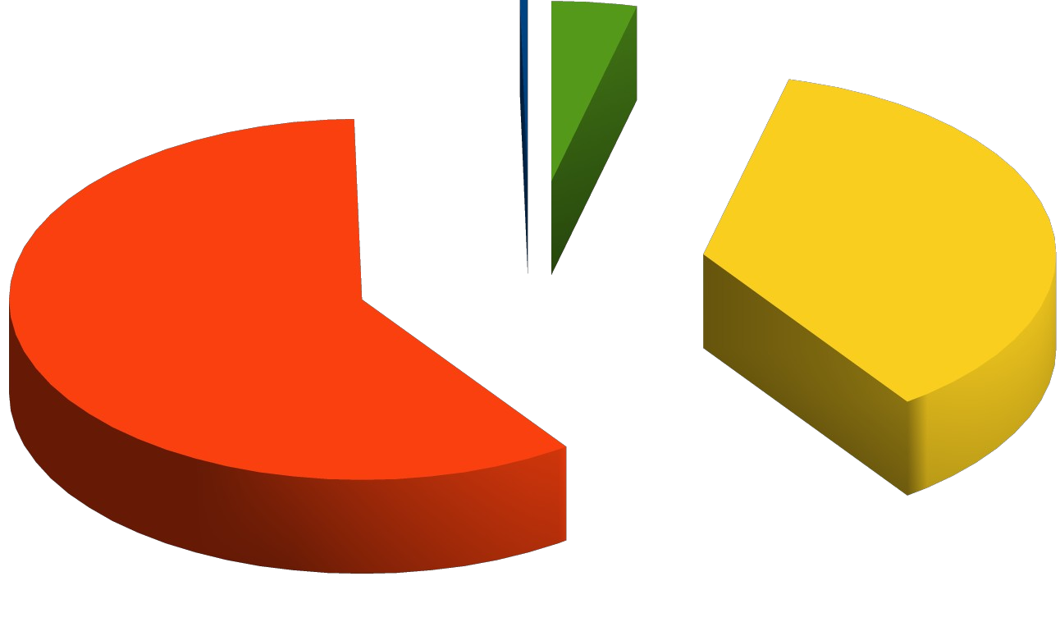

POR ORIGEN

373 4128

38372

Desconocido Internacional Nacional

Región de Murcia

62882

# ORIGEN DE LOS VISITANTES/TURISTAS INTERNACIONALES

Volviendo a los datos del 2023, en cuanto a la procedencia de **visitantes/turistas de origen internacional**, con un total 62.882, los más numerosos han sido procedentes de Reino Unido, seguidos de Alemania, Estados Unidos y Francia, según se muestra en la tabla adjunta:

|  |  |  |
| --- | --- | --- |
| **VISITANTES/TURISTAS INTERNACIONALES** | **Nº Turistas** | **Porcentaje sobre el total** |
| REINO UNIDO | 21.142 | 33,62% |
| ALEMANIA | 10.528 | 16,74% |
| ESTADOS UNIDOS | 9.812 | 15,60% |
| FRANCIA | 7.307 | 11,62% |
| **TOTAL** | 62.882 | 100% |

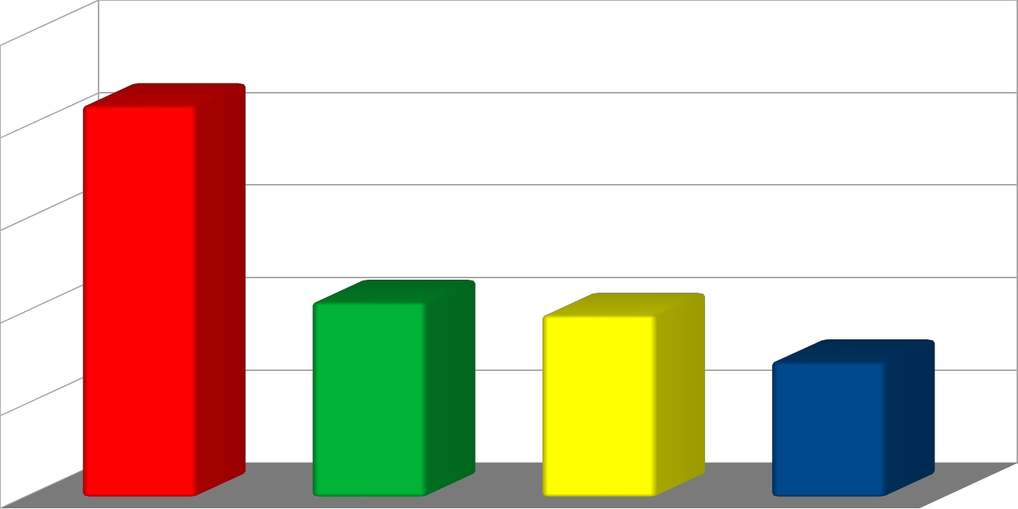

VISITANTES/TURISTAS INTERNACIONALES

25000

21142

20000

15000

10528

9812

10000

7307

5000

0

Reino unido

Alemania

Estados unidos

Francia

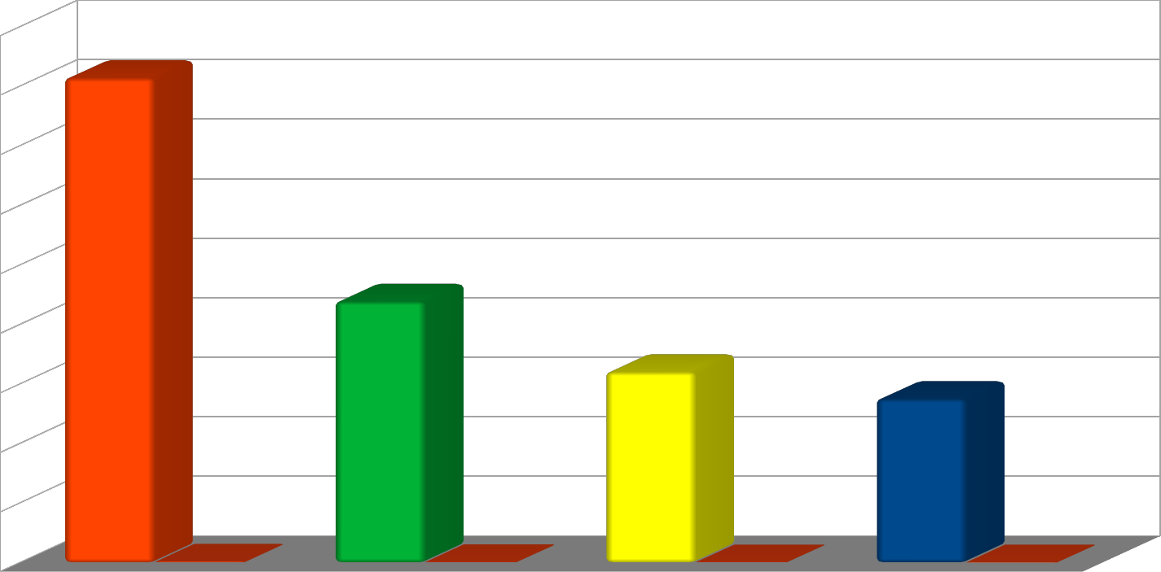

TURISTAS/VISTANTES NACIONALES

9000

8000

7000

6000

8141

2752

Barcelona

# ORIGEN DE LOS VISITANTES/TURISTAS NACIONALES

Teniendo en cuenta que el total de los visitantes de origen nacional asciende a XXXXX, han procedido mayoritariamente de la provincia de XXX con un total de xxx, seguidos de los xxxxx procedentes de la provincia de XXX y finalmente de la provincia de XXX con un total de , como se aprecia en el siguiente cuadro:

# (EJEMPLO) (Recogida de datos> Listados> por provincias)

|  |  |  |
| --- | --- | --- |
| **VISITANTES / TURISTAS NACIONALES** | **Nº Turistas** | **Porcentaje sobre el total** |
| MADRID | 8.141 | 21,22% |
| VALENCIA | 4.390 | 11,44% |
| ALICANTE | 3.204 | 8,35% |
| BARCELONA | 2.752 | 7,17% |
| **TOTAL** | 38.372 | 100% |

|  |  |  |  |
| --- | --- | --- | --- |
| 5000 |  | 4390 |  |
| 4000 |  |  | 3204 |
| 3000 |  |  |  |
| 2000 |  |  |  |
| 1000 |  |  |  |
| 0 | Madrid | Valencia | Alicante |

1. **ORIGEN DE LOS VISITANTES REGIONALES**

Los **visitantes de la Región de Murcia** han alcanzado la cifra de 4.128, han procedido mayoritariamente de Cartagena, seguidos de Murcia y, finalmente, de Molina de Segura, como se aprecia en el siguiente cuadro:

|  |  |  |
| --- | --- | --- |
| **VISITANTES/ TURISTAS REGIÓN MURCIA** | **Nº Turistas** | **Porcentaje sobre el total** |
| CARTAGENA | 2.224 | 53,88% |
| MURCIA | 943 | 22,84% |
| MOLINA DE SEGURA | 112 | 2,71% |
| **TOTAL** | 4.128 | 100% |

# MOTIVOS DE LA VISITA AL MUNICIPIO

En relación con los datos referidos al **Motivo de la visita al Municipio** de este año 2023, los parámetros con mayor puntuación que aparecen como principales motivos que han llevado a los turistas/visitantes a realizar una visita a cada nuestro municipio son los siguientes: **Cultura** (57,43%), **Crucero** (33,81%) y **Sol y Playa** (7,06%).

|  |  |  |
| --- | --- | --- |
| **Motivo Visita año 2023** | | |
| Cultura | 58.709 | 57,43% |
| Crucero | 34.565 | 33,81% |
| Sol y playa | 7.214 | 7,06% |
| Fiestas | 1.365 | 1,34% |
| Compras/Servicios | 215 | 0,21% |
| Ferias | 74 | 0,07% |
| Turismo Activo | 28 | 0,03% |
| Enoturismo | 20 | 0,02% |
| Rural | 12 | 0,01% |
| Salud / Talasoterapia | 12 | 0,01% |
| Turismo Industrial | 5 | 0,00% |
| Religioso | 2 | 0,00% |

# INFORMACIÓN SOLICITADA

En cuanto a la Información Solicitada por los visitantes/turistas cuando acuden a las oficinas de turismo de la red, se han obtenido las siguientes cifras:

|  |  |  |
| --- | --- | --- |
| Información Solicitada año 2023 | | |
| Plano | 100893 | 43,17% |
| Cultura/ciudad | 97240 | 41,61% |
| Sol y playa | 16251 | 6,95% |
| Fiestas / eventos | 6906 | 2,96% |
| Rutas, excursiones y VGG | 4859 | 2,08% |
| Transportes | 3125 | 1,34% |
| Turismo activo, | 1738 | 0,74% |
| Otros | 983 | 0,42% |
| Actividades con niños | 689 | 0,29% |
| Gastronomía/restaurantes | 416 | 0,18% |
| Compras | 260 | 0,11% |
| Alojamiento | 161 | 0,07% |
| Mercadillos de artesanía | 110 | 0,05% |
| Religioso | 34 | 0,01% |
| Salud, Talasoterapia | 13 | 0,01% |
| Enoturismo | 6 | 0,00% |

En la tabla anterior se observa que la información que se solicita en mayor porcentaje es el plano (43,17%), seguida de cultural y de ciudad (41,61%) y en tercer lugar Sol y Playa (6,95%).

# MEDIO DE CONSULTA

En lo relativo al **Medio de Consulta** de los 105.755 servicios prestados, como es habitual, la mayoría fueron presenciales

|  |  |  |  |  |  |  |
| --- | --- | --- | --- | --- | --- | --- |
| **Presencial** | **Teléfono** | **Fax** | **E-Mail** | **Carta** | **Web** | **Total** |
| 104.196 | 1.209 | 0 | 346 | 4 | 0 | **105.755** |
| 95,83% | 1,14% | 0,00% | 0,33% | 0,00% | 0,00% | 100,00% |